龜腹甲新綴第45則
李延彥
（首都師範大學文學院）
第45則：
A：合12573(鐵零22）+B：合補4481（歷拓4304）+C：合集23679（歷拓4418）=合集24878（鉄74·3）
綴合理由及説明：
A、B兩版為李愛輝女士所綴，今加綴C版。B、C兩版能夠拼合出“酉”和“勿”字。與合集24878重片相比，此版左首甲、左前甲仍然缺一小塊，可見此版腹甲在流傳過程中碎裂。嚴一萍《鉄云藏龜新編》收錄合集24878拓本和摹本，干支均作“癸未”，從新綴拓本來看，嚴文有誤。其他信息見李文。
釋文參見李文。
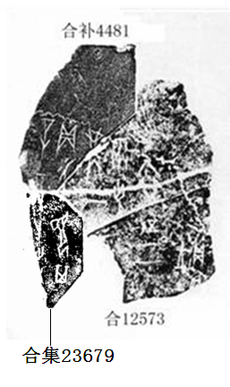
(本文得到黃天樹師的悉心指導，謹致謝忱！）

李愛輝：《甲骨新綴第57則》，先秦史網站http://www.xianqin.org/blog/archives/2138.html，2010年11月18日。
參見嚴一萍：《鉄云藏龜新編》第428頁，臺灣：藝文印書館，1975年7月第一版。

